Контрольная работа № 1 по теме «Гидросфера»
- В состав гидросферы не входят:
а) реки б) моря в) облака г) подземные воды
- Какое слово из перечня нужно исключить? Объясните, по какому принципу объединены приведенные ниже понятия? (________________________________________)
Река, ручей, озеро, ледник, море, ключик, болото
- Какими буквами на схеме круговорота воды отмечены?
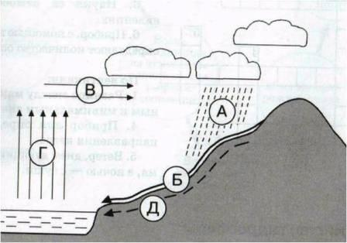 |  | Испарение
 |  | Перенос влаги
 |  | Осадки
 |  | Реки
 |  | Подземные воды
- Укажите ошибку в данной схеме: ________
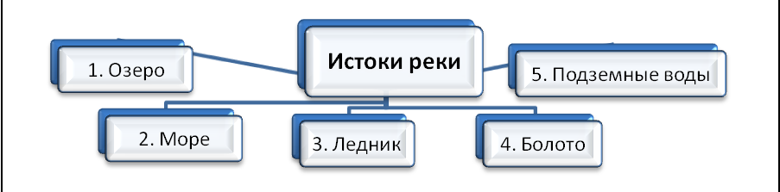
- Заполните пропуски в тексте.
Воды Мирового океана занимают 1)_____ всей площади поверхности Земли. Вода медленнее, чем суша нагревается и 2)________________ остывает, поэтому зимой воды Мирового океана 3)________________ сушу. Летом же они не так сильно 4)________________ и поэтому 5)________________ атмосферу Земли.
- Самым широким проливом Мирового океана является:

а) Босфор,
б) Дрейка,
в) Берингов,
г) Гибралтарский

- Назовите показанные на фрагментах карты географические объекты.
а) Море | б) Пролив
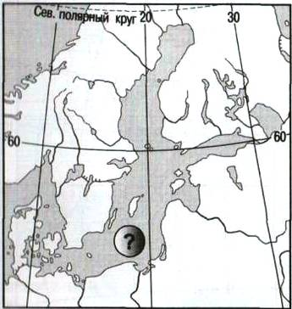 | 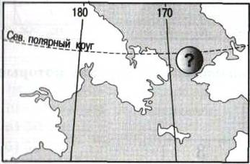
- Установите соответствие: «Море – океан, к которому оно относится»:

а) Красное,
б) Карибское,
в) Баренцево,
г) Южно-Китайское

1) Тихий | 2) Северный Ледовитый | 3) Индийский | 4) Атлантический
- Море отличается от залива:

а) меньшей глубиной,
б) положением на окраине океана,
в) большей площадью территории,
г) особенностями свойств воды, течениями и живущими организмами

- Установите соответствие «Вид движения воды в Мировом океане – его причины».

а) волны,
б) морские течения,
в) цунами,
г) приливные и отливные волны

1) Непостоянные ветры | 2) Притяжение Луны | 3) Землетрясения, извержения вулканов | 4) Постоянные ветры
- Наиболее мощный горизонт грунтовых вод сформируется на территории, для которой характерно:
а) годовое количество осадков 500мм и поверхность сложена твердыми кристаллическими породами;
б) годовое количество осадков 2000мм и поверхность сложена рыхлыми кристаллическими породами
- Как правильно называются горные породы, не пропускающие воду?

а) водонапорные;
б) водоупорные;
в) водоотталкивающие;
г) водозадерживающие

- Линия, выше которой снег в горах лежит в течение всего года, называется:

а) ледниковой линией;
б) снежной линией;
в) снеговой линией;
г) линией мороза

- На рисунке изображено четыре озера и реки, впадающие в них. Какое озеро является пресным? (Стрелки указывают направление течения): ___.
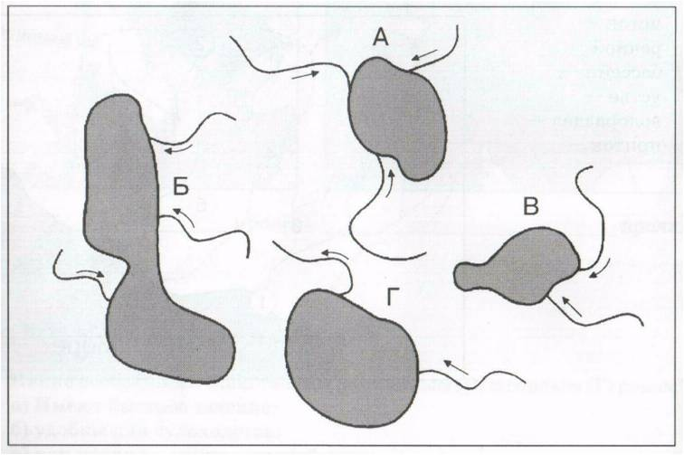

Ответы на контрольную работу по теме «Гидросфера»
- В состав гидросферы не входят:
а) реки б) моря в) облака г) подземные воды
- Какое слово из перечня нужно исключить? Объясните, по какому принципу объединены приведенные ниже понятия? (воды суши)
Река, ручей, озеро, ледник, море, ключик, болото
- Какими буквами на схеме круговорота воды отмечены?
 | Г | Испарение
 | В | Перенос влаги
 | А | Осадки
 | Б | Реки
 | Д | Подземные воды
- Укажите ошибку в данной схеме: _Море_
- Заполните пропуски в тексте.
Воды Мирового океана занимают 1)__75%_ всей площади поверхности Земли. Вода медленнее, чем суша нагревается и 2)_медленнее_ остывает, поэтому зимой воды Мирового океана 3)_нагревают_ сушу. Летом же они не так сильно 4)_нагреваются_ и поэтому 5)_охлаждают_ атмосферу Земли.
- Самым широким проливом Мирового океана является:

а) Босфор,
б) Дрейка,
в) Берингов,
г) Гибралтарский

- Назовите показанные на фрагментах карты географические объекты.
а) Море Балтийское | б) Пролив Берингов
- Установите соответствие: «Море – океан, к которому оно относится»:

а) Красное,
б) Карибское,
в) Баренцево,
г) Южно-Китайское

1) Тихий | 2) Северный Ледовитый | 3) Индийский | 4) Атлантический
г | в | а | б
- Море отличается от залива:

а) меньшей глубиной,
б) положением на окраине океана,
в) большей площадью территории,
г) особенностями свойств воды, течениями и живущими организмами

- Установите соответствие «Вид движения воды в Мировом океане – его причины».

а) волны,
б) морские течения,
в) цунами,
г) приливные и отливные волны

1) Непостоянные ветры | 2) Притяжение Луны | 3) Землетрясения, извержения вулканов | 4) Постоянные ветры
а | г | в | б
- Наиболее мощный горизонт грунтовых вод сформируется на территории, для которой характерно:
а) годовое количество осадков 500мм и поверхность сложена твердыми кристаллическими породами;
б) годовое количество осадков 2000мм и поверхность сложена рыхлыми кристаллическими породами
- Как правильно называются горные породы, не пропускающие воду?

а) водонапорные;
б) водоупорные;
в) водоотталкивающие;
г) водозадерживающие

- Линия, выше которой снег в горах лежит в течение всего года, называется:

а) ледниковой линией;
б) снежной линией;
в) снеговой линией;
г) линией мороза

- На рисунке изображено четыре озера и реки, впадающие в них. Какое озеро является пресным? (Стрелки указывают направление течения): Г.
Контрольная работа № 2 по теме « Атмосфера».
1 вариант
Часть А ( На вопрос предлагаются четыре варианта ответов, из которых верны может быть только один) – 1 балл.
А1. Атмосфера – это воздушная оболочка Земли. Какой слой не входит в её состав?
- тропосфера 3 . астеносфера
- стратосфера 4.мезосфера.
А2. Чем вызвана смена времен года на Земле?
- Вращением Земли вокруг своей оси
- Вращением Земли вокруг Солнца и постоянным наклоном оси к плоскости орбиты
- Вращением Луны вокруг Земли
- Существованием на Земле атмосферы
А3. Если на высоте 3 км температура воздуха (-18 ^{о}С)чему равна температура воздуха у поверхности Земли?
- + 5^{о} С 3. 0^{о} С
- +30^{о} С 4. - 4^{о} С.
А4. Укажите место на Земле, где нет различий между климатом и погодой.
- Экватор 3. Умеренные широты
- Тропики 4. Полюса.
А5. На какой параллели теплее?
- 10⁰ с.ш. 3. 5 ⁰с.ш.
- 40 ⁰ с.ш. 4. 90⁰ с. ш.
А6. Чему равно АД на вершине горы высотой 3 км, если у подножья оно составляет 750 мм ртутного столба?
- 720 мм 3. 780 мм
- 450 мм 4. 1050 мм.
А7. Климат разных городов, расположенных на одой широте может значительно отличаться . От чего это зависит?
- От географической широты
- От близости океанов, высоты места над уровнем океана, направления господствующих ветров.
- От угла падения солнечных лучей
- От высоты снежного покрова.
А8. Где на Земле день равен ночи круглый год?
- В районе Северного тропика 3. В районе экватора
- В районе Южного тропика 4. В районе Южного полярного круга.
Часть В
В1. Установите соответствие ( 0.5 баллов за каждый правильный ответ)
Элемент погоды | Прибор измерения
- Температура  - АД  - Осадки  - Влажность  - Направление ветра | - Барометр  - Осадкомер  - Гигрометр  - Флюгер  - Термометр

1 | 2 | 3 | 4 | 5
В2. Какой океан не оказывает влияние на климат России? ( 1 балла)
Часть С .При выполнении этого задания, требуется дать развернутый ответ ( 2 балла)
С1. Укажите климатообразующие факторы. Какой из них ведущий?

Критерии оценки:
13.5 – 12 « баллов» - « 5 »
11- 10 « баллов» - «4»
9-6,5 « баллов»- 3
6 баллов и менее- 2
2 вариант
Часть А ( На вопрос предлагаются четыре варианта ответов, из которых верны может быть только один) – 1 балл.
А1. Как называется состояние атмосферы в данном месте за определённй промежуток времени?
- Погода 3 . тропосфера
- Климат 4. Воздушная масса.
А2.какой тип облаков находится ниже всех?
- Кучевые 3. Перистые
- Слоистые 4. Перламутровые.
А3. Чему равна температура воздуха на высоте 3 км, если у поверхности Земли она составляет + 18⁰ С
- +6⁰ С 3. 0 ⁰С
- +21⁰ С 4. – 15⁰ С
А4. Какой слой атмосферы участвует в Мировом круговороте воды?
- Тропосфера 3. Мезосфера
- Стратосфера 4. Экзосфера
А5. Как называется ветер, который днем направлен с моря на сушу, а ночью- с суши на море?
- Муссон 3. Штиль
- Бриз 4. Шторм
А6. Какой месяц в Южном полушарии самый холодный?
- Январь 3. Декабрь
- Июль 4.Март
А7. В каком слое атмосфере содержится много озона?
- В тропосфере 3.в экзосфере
- В стратосфере 4. В мезосфере
А8 . Как изменяется температура воздуха при подъеме на 1 км?
- Понижается на 6 ⁰ С 3. Не изменяется
- Повышается на 6⁰ С 4. Понижается на 1 ⁰ С.
Часть В
В1. Установите соответствие ( 0.5 баллов за каждое правильное соответствие)
Элемент погоды | Прибор измерения
1.АД  2.Осадки  3.Влажность  4.Сила ветра  5.Температура воздуха | А.Барометр  Б.Осадкомер  В. Гигрометр  Г.Флюгер  Д.Термометр

1 | 2 | 3 | 4 | 5
В2. Как называется большой объем воздуха тропосферы, обладающий определенный влажностью, температурой , прозрачностью? ( 1 балл)
Часть С .При выполнении этого задания, требуется дать развернутый ответ ( 2 балла)
С1. Почему на Земле происходит смена времен года?
Критерии оценки:
13.5 – 12 « баллов» - « 5 »
11- 10 « баллов» - «4»
9-6,5 « баллов»- 3
6 баллов и менее- 2
Ключ к контрольной работе №2 по теме:
« Атмосфера»
1 вариант | 2 вариант
Часть А ( 1 балл) | Часть А ( 1 балл)
А1-3  А2-2  А3-3  А4-1  А5-3  А6-2  А7-2  А8-2 | А1-1  А2-2  А3-3  А4-1  А5-2  А6-2  А7-2  А8-1
Часть В ( 0.5 балла)  1 2 3 4 5  5 1 2 3 4 | Часть В ( 0.5 балла)  1 2 3 4 5  А Б В Г Д
В2. Индийский | Воздушные массы
Часть С ( 2 балла)  Географическая широта, близость океана, рельеф, вм, ведущий фактор географическая широта. | Часть С ( 2 балла)  Земля вращается вокруг Солнца и имеет постоянный угол наклона оси к плоскости орбиты
Критерии оценки:
13.5 – 12 « баллов» - « 5 »
11- 10 « баллов» - «4»
9-6,5 « баллов»- 3
6 баллов и менее- 2

Контрольная работа №3 «Биосфера», 6 класс.

Вариант I
Блок «А»

А1. Верхняя граница биосферы: 1. 6 км 2. 12 км 3. 18 км 4. 25 км

А2. Живая оболочка земли, где существует жизнь, называется:
1. атмосфера 2. гидросфера 3. биосфера 4. литосфера
А3. Чему равно соотношение растений и животных на суше: (в процентном отношении)
1. 92: 8 2. 94 : 6 3. 71: 29 4. 75 : 25
А4. В какой части Мирового океана больше всего живых организмов:
1. на материковом склоне 2. в шельфе (у берега) 3. на ложе океана 4. в желобах
А5. Какую часть площади суши занимают леса?
1. третью 2. четвертую 3. пятую 4. шестую
А6. Какую часть общей лесной площади Земли занимают влажные экваториальные леса?
1. третью 2. четвертую 3. пятую 4. шестую
А7. Леса какого климатического пояса Земли включают три лесных подпояса?
1. тропического 2. экваториального 3. арктического 4. умеренного
А8. В какой природной зоне Земли большое разнообразие крупных травоядных животных?
1. пустыни 2. саванны 3. степи 4. леса
А9. Русский ученый, создавший учение о почвоведении?
1. Воейков 2. Алисов 3. Вернадский 4. Докучаев
А10. Как называюся самые плодородные почвы?
1. чернозем 2. подзолистые 3. тудрово- глеевые 4. бурые
А11. Животные это…
- производители 2. потребители 3. разрушители
А12. Русский ученый, создавший учение о биосфере.
1. А.И. Воейков 2. Б.П. Алисов 3. В.И. Вернадский 4. В.В.Докучаев
Блок «В»
В1. Какие леса распространены на территории России?
В2. Назовите обитателей степи.
В3. Что такое почва?

Блок «С»

С1. Из приведенного списка деревьев выпиши те, которые образуют широколиственные леса: лиственница, дуб, бук, клен, пихта, осина, береза, тополь.
С2. Каково значение биосферы?
С3. Какие растения растут в зоне влажных экваториальных лесов?

Контрольная работа по теме: «Биосфера», 6 класс.

Вариант II
Блок «А»

А1. Нижняя граница биосферы:1. - 5 км 2. 12 км 3. 18 км 4. 25 км

А2. Организмы «парящие» в верхних слоях воды в океане:1. нектон 2. планктон 3. бентос
А3. Чему равно соотношение растений и животных в океане: (в процентном отношении)
1. 92: 8 2. 94 : 6 3. 71: 29 4. 75 : 25
А4. Какие организмы обитают в грунте в океане:
1. планктон 2. кораллы 3. ракообразные 4. камбала
А5. Сколько видов животных и растений составляют живое вещество планеты?
1. 4 млн 2. 3 млн 3. 2,5 млн 4. 7 млн
А6. Как называется степь в Северной Америке?
1. прерия 2. пампа 3. саванна
А7. Где расположена тундра?
1. на экваторе 2. северное побережье Евразии 3. южное побережье Евразии 4. запад Австралии
А8. В какой природной зоне Земли у растений листья видоизменены в колючки?
1. пустыне 2. саванне 3. степи 4. лесах
А9. Русский ученый, создавший учение о почвоведении?
1. Воейков 2. Алисов 3. Вернадский 4. Докучаев
А10. Как называются слои почвы?
1. горизонты 2. пласты 3. горные породы
А11. Растения - это…
- производители 2. потребители 3. разрушители
А12. Русский ученый, создавший учение о биосфере.
1. А.И. Воейков 2. Б.П. Алисов 3. В.И. Вернадский 4. В.В.Докучаев
Блок «В»

В1. Какие леса распространены по обе стороны от экватора?
В2. Назовите обитателей леса.
В3. Что такое среда обитания?

Блок «С»

С1. Из приведенного списка деревьев выпиши те, которые образуют тайгу: лиственница, дуб, бук, сосна, пихта, осина, береза, ель.
С2. Каково значение биосферы для человека?
С3. Какие растения растут в зоне тундры?

Итоговая контрольная работа по географии за курс 6 класса
- Кто из древнегреческих ученых первым высказал предположение о шарообразности Земли?

а) Сократ; б) Платон; в) Пифагор; г) Демокрит

- Определите, правильны ли высказывания (отвечайте да или нет):
А |  | Земля имеет форму шара
Б |  | Земля имеет форму, близкую к шарообразной
В |  | полный оборот вокруг Солнца Земля совершает ровно за 365 суток
Г |  | на поверхности Земли есть всего две точки, которые не совершают осевого вращения
д |  | ось суточного вращения Земли наклонена к плоскости земной орбиты на угол 66,5°
- Путь Земли вокруг Солнца называется:

а) орбитой б) эллипсом в) осью г) оборотом
4. Горизонтали — это линии равных:

а) температур
б) высот
в) значений атмосферного давления
г) глубин
5. Именованный масштаб «в 1 см 1 км» соответствует численному масштабу:

а) 1 : 100
б) 1 : 1 000
в) 1 : 10 000
г) 1 : 100 000

6. Самый высокий водопад мира низвергается с высоты 1054 м. Назовите его, если его координаты 6°с.ш.61°з.д. (________________).
7. В состав литосферы входят:
а) ядро, мантия, земная кора
б) нижняя мантия, средняя мантия, верхняя мантия, земная кора
в) средняя мантия, верхняя мантия, земная кора
г) верхняя мантия, земная кора.
8. Горные породы, образующиеся при остывании вещества мантии, называются:

а) вулканическими
б) магматическими
в) глубинными
г) метаморфическими
9. Для изучения атмосферы используются:

а) метеорологические зонды
б) метеорологические сейсмографы
в) метеорологические скафандры
г) метеорологические спутники

10. Установите соответствие (к одному вопросу может быть один или несколько ответов):
- Верхние слои атмосферы |  | а) полярные сияния  б) 80% всего атмосферного воздуха  в) температура с высотой растет  г) толщина от 8 до 18 км  д) заканчивается на высоте 50 км
- Стратосфера
- Тропосфера
- При подъёме в гору температура воздуха с каждым километром:

а) понижается на 1°С б) понижается на 6°С в) повышается на 1°С г) не изменяется
- Решите задачу:
В аэропорту города Сочи температура воздуха +26°С. Самолет поднялся в воздух и взял направление на Москву. Определите высоту, на которой летит самолет, если температура за бортом -12°С. _______________________________________________
- Главная причина, по которой происходит круговорот воды в природе - это:

а) хозяйственная деятельность человека
б) падение метеоритов
в) солнечная энергия
г) таяние ледников
- Определите географические координаты объекта по карте полушарий:
влк. Камерун (Африка)
- Узнайте объект по карте России, если его географические координаты
52° с.ш., 95° в.д.

ответы

1. в

2. А-нет, Б-да, В-нет, Г-да, Д-да.

3. а

4. б

5. г

6. вдп. Анхель.

7. г

8. а

9. а

11. б

12. (26+12):6=6,33 км

13. в

14. 4°с.ш.,9°в.д. (допускается +1°или -1° широты и долготы)

15. г.Кызыл

